Matematika 7. třída 19. – 20. 10.

1) Opakování převodů jednotek
Vypracujte do PS celou stranu 199

2) Zlomek – opakování
Opište a narýsujte si do školního sešitu:

NEZÁPORNÁ RACIONÁLNÍ ČÍSLA
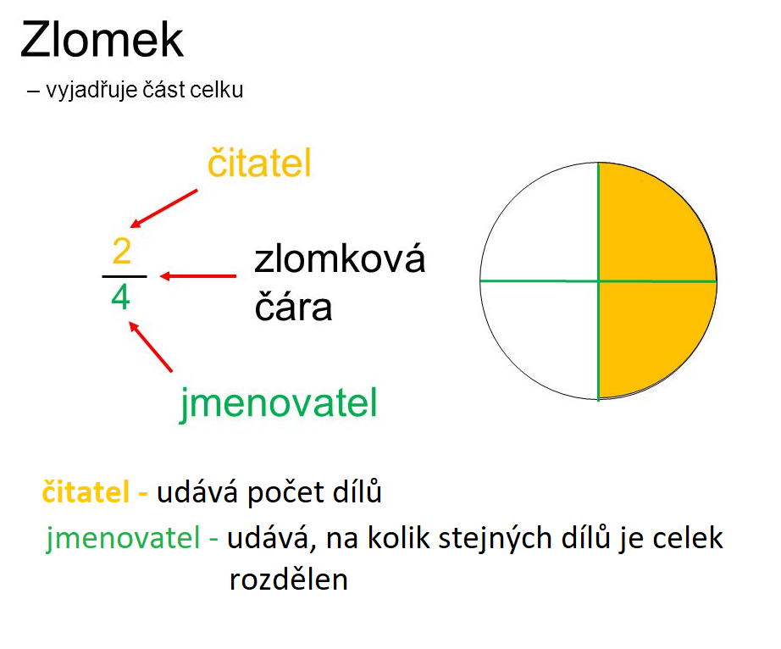
3) Procvičte si
PS 7 – 1. díl (nový) 46/1,2 + 47/3,4,5

Iveta Kubová

